**ДЕРЖАВНИЙ УНІВЕРСИТЕТ ІНТЕЛЕКТУАЛЬНИХ**

**ТЕХНОЛОГІЙ І ЗВ’ЯЗКУ**

**Звіт**

**з дисципліни Теорія Інформації та Кодування**

**Лабораторна робота 2.4**

**на тему: «Дискретизація сигналів електрозв’язку»**

Виконав: студент 3 курсу, групи ІПЗ-3.04 спеціальності

121 Інженерія програмного забезпечення

____________________________Бухта М.М.

Перевірив_________________Іващенко П.В.

Одеса  2023

МЕТА РОБОТИ

Вивчення процесу дискретизації неперервних за часом сигналів і способу відновлення їх за відліками. Аналіз характеристик дискретних сигналів та факторів, які викликають похибки під час відновлення неперервних сигналів.

ДОМАШНЄ ЗАВДАННЯ

Сигнал s(t) = A1sin 2f1t + A2sin 2f2t + A3sin 2f3t дискретизується з частотою fд.

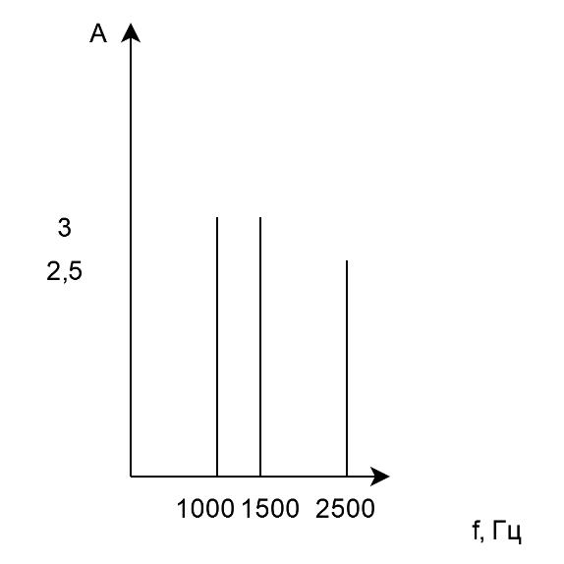

Рисунок 1 – спектр сигналу

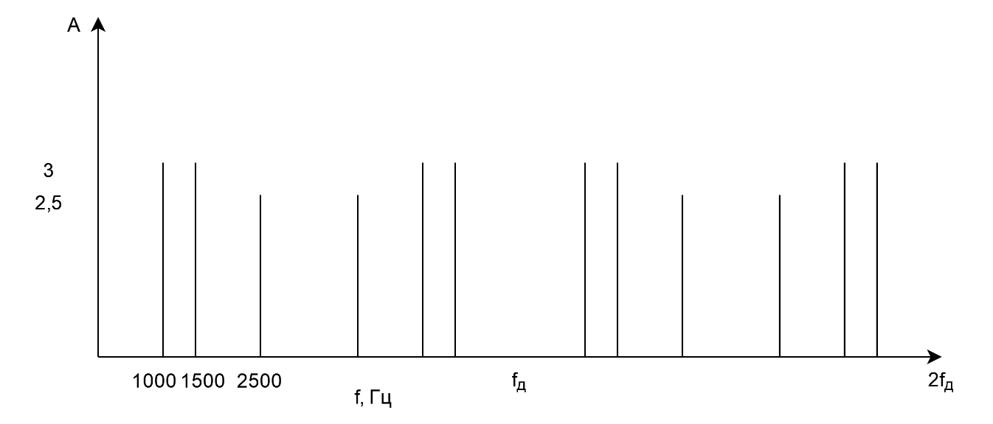

Рисунок 2 – спектр дискретного сигналу.

ЛАБОРАТОРНЕ ЗАВДАННЯ

Завдання 1:

Провести дослідження процесу дискретизації в часовій та частотній областях.

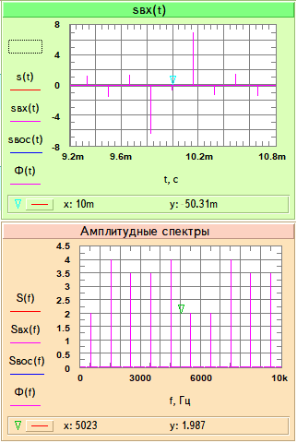

Рисунок 3 – процес дискретизації в часовій та частотній областях

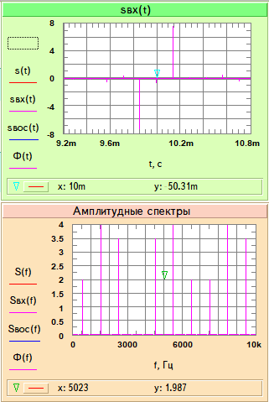

Рисунок 4 – збільшена на 1 кГц частота дискретизації

Висновок завдання 1:

Було дослідженно процес дискретизації в часовій та частотній областях. Було проаналізовано неперервний сигнал на виході джерела та дискретизатора, та відображено на графіках осцилограми та спектрограми. Було помiченно що при збільшенні частоти дискретизації змiнюється i дискретний сигнал. При збільшенi дискретизації інтервал між відліками став частішим, у спектрі змінилась відстань між повторами.

Завдання 2:

Провести дослідження імпульсного відгуку відновлюючого ФНЧ.

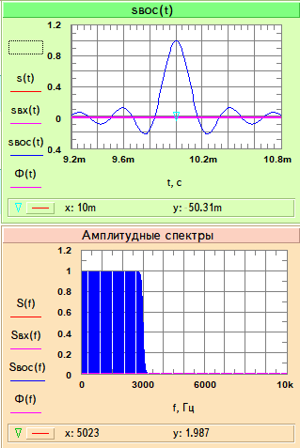

Рисунок 5 – імпульсний відгук відновлюючого ФНЧ.

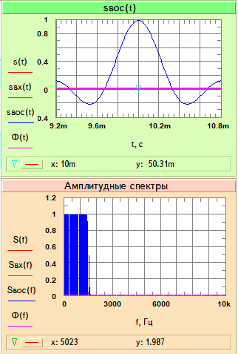

Рисунок 6 – частота зрізу ФНЧ вдвічі менша

Висновок завдання 2:

Було досліджено імпульсний відгук відновлюючого ФНЧ. Було подано до входу ФНЧ дельта-імпульсу. Також розглянутi змiни сигналу при встановленнi значення частоти зрізу ФНЧ вдвічі менше.

Завдання 3:

Провести дослідження процесу відновлення неперервного сигналу в часовій та частотній областях.

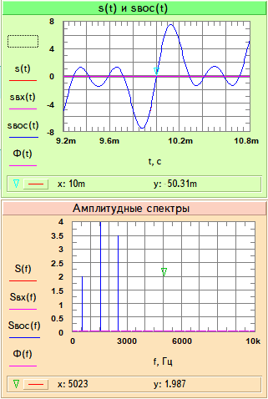

Рисунок 7 – осцилограми та спектри на виході ФНЧ.

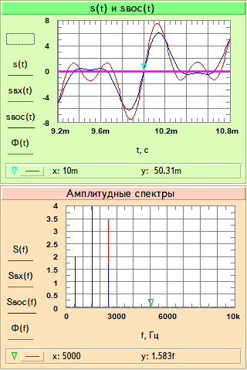

Рисунок 8 – осцилограми та спектри на виході ФНЧ.

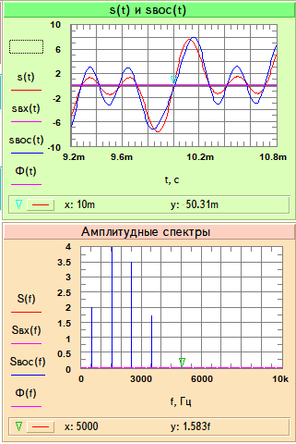

Рисунок 9 – осцилограми та спектри на виході ФНЧ.

Висновок завдання 3:

Було дослідженно процес відновлення неперервного сигналу в часовій та частотній областях. Також розглянутi змiни сигналу при змiненнi частоти зрізу ФНЧ. Було помiченно що відновлений сигнал має дві похибки відновлення:

* лінійні спотворення за рахунок відсікання складових сигналу s(t) з частотами f > Fmax;
* накладення складових спектра S(f – fд) із частотами f < Fmax на спектр сигналу s(t) (похибка накладення спектрів).